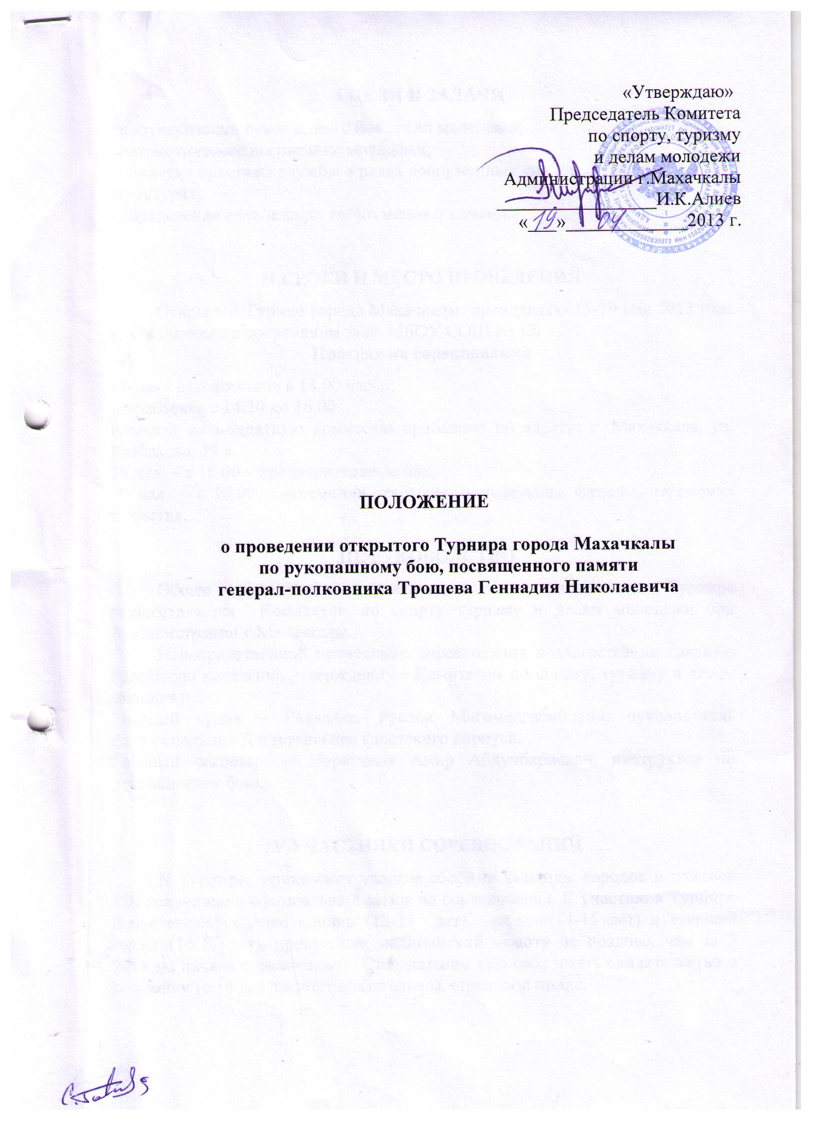
I.ЦЕЛИ И ЗАДАЧИ
- популяризация рукопашного боя среди молодежи;
- патриотическое воспитание молодежи;
- поднятия престижа службы в рядах вооруженных сил РФ, в силовых структурах;
- определение сильнейших спортсменов и команд.

II.СРОКИ И МЕСТО ПРОВЕДЕНИЯ
Открытый Турнир города Махачкалы проводится 18-19 мая 2013 года в г. Махачкале в спортивном зале МБОУ СОШ № 12.
Программа соревнований
17 мая - взвешивание в 14.00 часов;
жеребьевка с 14.30 до 16.00.
Команда на мандатную комиссию прибывает по адресу: г. Махачкала, ул. Казбекова, 39 а.
18 мая – с 10.00 – предварительные бои,
19 мая – с 10.00 – церемония открытия, полуфиналы, финалы, церемония закрытия.

III. РУКОВОДСТВО
Общее руководство организацией и проведением Турнира осуществляется Комитетом по спорту туризму и делам молодежи при Администрации г.Махачкалы.
Непосредственное проведение соревнования возлагается на главную судейскую коллегию, утвержденную Комитетом по спорту, туризму и делам молодежи.
Главный судья – Раджабов Руслан Магомедгабибович, руководитель физ.воспитания Дагестанского кадетского корпуса.
Главный секретарь – Нуратинов Амир Абдулбариевич, инструктор по рукопашному бою.

IV.УЧАСТНИКИ СОРЕВНОВАНИЙ
В Турнире принимают участие сборные команды городов и районов РД, получившие официальный вызов на соревнования. К участию в Турнире допускаются средние юноши (12-13 лет), юноши(14-15 лет) и старшие юноши(16-17 лет), прошедшие медицинский осмотр не позднее, чем за 5 дней до начала соревнований. Спортсменам при себе иметь свидетельство о рождении (с 14 лет паспорт обязательно), страховой полис.

V. ПОРЯДОК ПРОВЕДЕНИЯ СОРЕВНОВАНИЙ
Турнир проводится согласно правилам рукопашного боя и настоящему положению в следующих весовых категориях:

Средние юноши 12-13 лет | Юноши 14-15 лет | Старшие юноши 16-17 лет
- до 33 кг  - до 36 кг  -до 39кг  -до 42 кг  - до 45 кг  -до 50 кг  - свыше 50 кг | - до 45 кг  - до 50 кг. -до 55кг  -до 60 кг - до 65 кг  - до 70 кг  –свыше 70 кг | - до 50 кг  - до 55 кг. -до 60кг  -до 65 кг - до 70 кг  - до 75 кг  - до 75 кг –до 80 кг  - свыше 80 кг

VI. УСЛОВИЯ ФИНАНСИРОВАНИЯ
Расходы по подготовке места проведения соревнований, награждению участников соревнований (медали и дипломы 1,2, два 3 места) и кубки в командном зачете, медицинское обеспечение, приобретение медикаментов и канцтоваров, оплата судейства и обслуживающего персонала за счет Комитетом по спорту туризму и делам молодежи при Администрации г.Махачкалы.
Расходы, связанные с проездом в оба конца, проживанием и питанием участников за счет командирующих организации.

VII. НАГРАЖДЕНИЕ
Призеры Турнира награждаются грамотами, медалями, а в командном зачете – дипломами и кубками. Также награждаются отдельными грамотами кубками участники проявившие волю к победе и показавшие лучшую технику.

VIII. ЗАЯВКИ
Предварительные заявки (приложение № 1) на участие принимаются до 16 мая 2013 года по адресу: ул. Энгельса. 23-д (кадетский корпус). Ответственный Раджабов Руслан Магомедгабибович, тел.: 8 988-296-79-85.

IХ. ОБЕСПЕЧЕНИЕ УЧАСТНИКОВ И ЗРИТЕЛЕЙ

В целях достижения необходимой безопасности зрителей и участников во время пребывания на спортивных сооружениях запрещается проводить спортивные соревнования без предварительной проверки соответствующих условий, согласно рекомендациям по обеспечению безопасности и профилактики травматизма при занятиях ФК и спортом (приказ Комитета РФ по ФК и спорту от 01.04.93г. №44).
Контроль за выполнением требований безопасности возлагается на судейскую коллегию соревнований, ответственного за спортсооружениями и лиц по организации спортивно-массовых мероприятий, Комитета по спорту, туризму и делам молодежи Администрации г.Махачкалы.

Х. СТРАХОВАНИЕ УЧАСТНИКОВ

Участие на городских соревнованиях осуществляется только при наличии договора о страховании несчастных случаев жизни и здоровья (оригинал), который представляется в мандатную комиссию.
Страхование участников соревнований производится за счет самих участников соревнований.

ХI. СРОКИ ПРЕДСТАВЛЕНИЯ ОТЧЕТА

Главному судье соревнований предоставить отчет (приложение № 2) о проведенном мероприятии с приложением фотографий в Комитет по спорту, туризму и делам молодежи в течении 3-х календарных дней по окончании соревнований на бумажном и электронном носителях.
Ответственный: Раджабов Руслан Магомедгабибович, тел.: 8 988-296-79-85.

Данное положение является официальным вызовом на соревнования.

Приложение № 1
Форма заявки (образец)
ЗАЯВКА

от команды ______________________________________________________
на участие________________________________________________________

№ | Ф. И. О. | Возраст | Весовая категория | Допуск врача

Руководитель учреждения ___________ ___________________________
(подпись) (расшифровка подписи)

Врач ___________ ___________________________
(подпись) (расшифровка подписи)

Тренер-представитель команды ___________ ___________________________
(подпись) (расшифровка подписи)

приложение № 2
к настоящему положению
О т ч е т
О проведении ______________________________________________________________
__________________________________________________________________________________________________________________________________________________________
На спортивной базе ________________________________________________________
Дата проведения ______________________________________________2013 г.
Количество команд, допущенных к соревнованиям______________________
Общее количество участников, допущенных к соревнованиям ____________

- Результаты соревнований в командном зачете
место | наименование команды

- Результаты соревнований в личном зачете:
Весовая категория ______ кг . | Весовая категория ______ кг .
1 место - | 1 место -
2 место - | 2 место -
3 место - | 3 место -
Весовая категория ______ кг . | Весовая категория ______ кг .
1 место - | 1 место -
2 место - | 2 место -
3 место - | 3 место -
Весовая категория ______ кг . | Весовая категория ______ кг .
1 место - | 1 место -
2 место - | 2 место -
3 место - | 3 место -
Весовая категория ______ кг . | Весовая категория ______ кг .
1 место - | 1 место -
2 место - | 2 место -
3 место - | 3 место -
Весовая категория ______ кг . | Весовая категория ______ кг .
1 место - | 1 место -
2 место - | 2 место -
3 место - | 3 место -
Весовая категория ______ кг . | Весовая категория ______ кг .
1 место - | 1 место -
2 место - | 2 место -
3 место - | 3 место -
Весовая категория ______ кг . | Весовая категория ______ кг .
1 место - | 1 место -
2 место - | 2 место -
3 место - | 3 место -
Весовая категория ______ кг . | Весовая категория ______ кг .
1 место - | 1 место -
2 место - | 2 место -
3 место - | 3 место -
Весовая категория ______ кг . | Весовая категория ______ кг .
1 место - | 1 место -
2 место - | 2 место -
3 место - | 3 место -
Весовая категория ______ кг . | Весовая категория ______ кг .
1 место - | 1 место -
2 место - | 2 место -
3 место - | 3 место -
Весовая категория ______ кг . | Весовая категория ______ кг .
1 место - | 1 место -
2 место - | 2 место -
3 место - | 3 место -
Весовая категория ______ кг . | Весовая категория ______ кг .
1 место - | 1 место -
2 место - | 2 место -
3 место - | 3 место -
Весовая категория ______ кг . | Весовая категория ______ кг .
1 место - | 1 место -
2 место - | 2 место -
3 место - | 3 место -

Общее заключение главного судьи, представителей команд ____________
________________________________________________________________________________________________________________________________________________________________________________________________________________________________________________________________________
Замечания, жалобы_________________________________________________
____________________________________________________________________________________________________________________________________
Предложения по проведению на следующий год _______________________
__________________________________________________________________
__________________________________________________________________

Главный судья ____________________________________ _______________
^{(Подпись)}

Главный секретарь _________________________________ ________________
^{(Подпись)}

